**WEB PROGRAMMING PROJECT IDEA**

**취업 모의 지원 프로그램**

**201514800 최은서**

**1.** **프로그램 개요**

**1-1. 개발 동기**

학년이 올라가 졸업시기가 가까워옴에 따라 실제 취업시장의 현실을 간접적으로나마 미리 경험해 보면 좋겠다는 생각이 듦. 고등학생 시절 모의고사에 덧붙여 나오던 개인성적별 대학 급간 예측 같은 게 있다면 개개인이 더욱 노력할 수 있는 계기가 되는 역할을 할 수 있지 않을까 생각케 됨.

개중에서도, 학점과 봉사활동, 토익점수 같은 일반적인 대외 활동 스펙보다는 쉽게 정량화할 수 없는 실질적인 전공 지식 함양 정도와 코딩 능력에 따라 취업 여부가 더 크게 좌우되기에 취업시장에서의 객관화가 어려울 수 있는 자신을 포함한 IT 분야의 학생들을 위한 취업 모의 지원 프로그램을 개발하고자 함.

**1-2. 기능**

기본적으로 여러 취업지원사이트의 API를 활용하여 실제 채용중인 기업들의 정보를 프로그램 내에서 동시 제공함으로서 사용자에게 폭넓은 취업정보를 제공하는 역할을 수행함.

사용자의 입력 정보에 따라 사용자의 취업 능력 점수를 데이터화 하고, 프로그램 사용자가 API를 통해 가져온 기업들 중 선택한 기업에 합격할 확률이 얼마나 되는지 모의 지원을 통해 예측해보고 결과를 제공함.

나아가, 모의지원한 기업에 대해 예상 합격률이 낮게 나온 경우 취업계획을 세우는 데 도움이 될 수 있는 방향성을 제시해 주는 취업 및 학습 계획 길라잡이 기능과, 다른 지원자들의 점수분포를 알아볼 수 있는 기능을 함.

**1-3. 기대효과**

현재 자신의 능력과 그에 따른 취업시장에서의 위치를 어느 정도 객관적으로 되돌아볼 수 있는 계기를 제공함과 동시에, 사용자 개개인의 향상심을 고취시킬 수 있게 됨.

**2.** **프로그램 구조**

2-1. API 데이터 활용

-받아오는 API 목록들 : 기업명, 기업 위치,연봉,직종,직무(업무 부서),기업 규모

-제공처 : 잡코리아, 사람인, 워크넷

* 취업정보로서 제공하여 사용자가 어느 기업에 모의지원하고싶은지 판단할 수 있게 하는 잣대로서의 역할을 함.
* 직종/직무 코드표를 활용해 적합한 자격증에 가산점을 부여하는 등의 로직이 가능케 함.

**2-2. 모의지원 결과 제공 로직 흐름도**

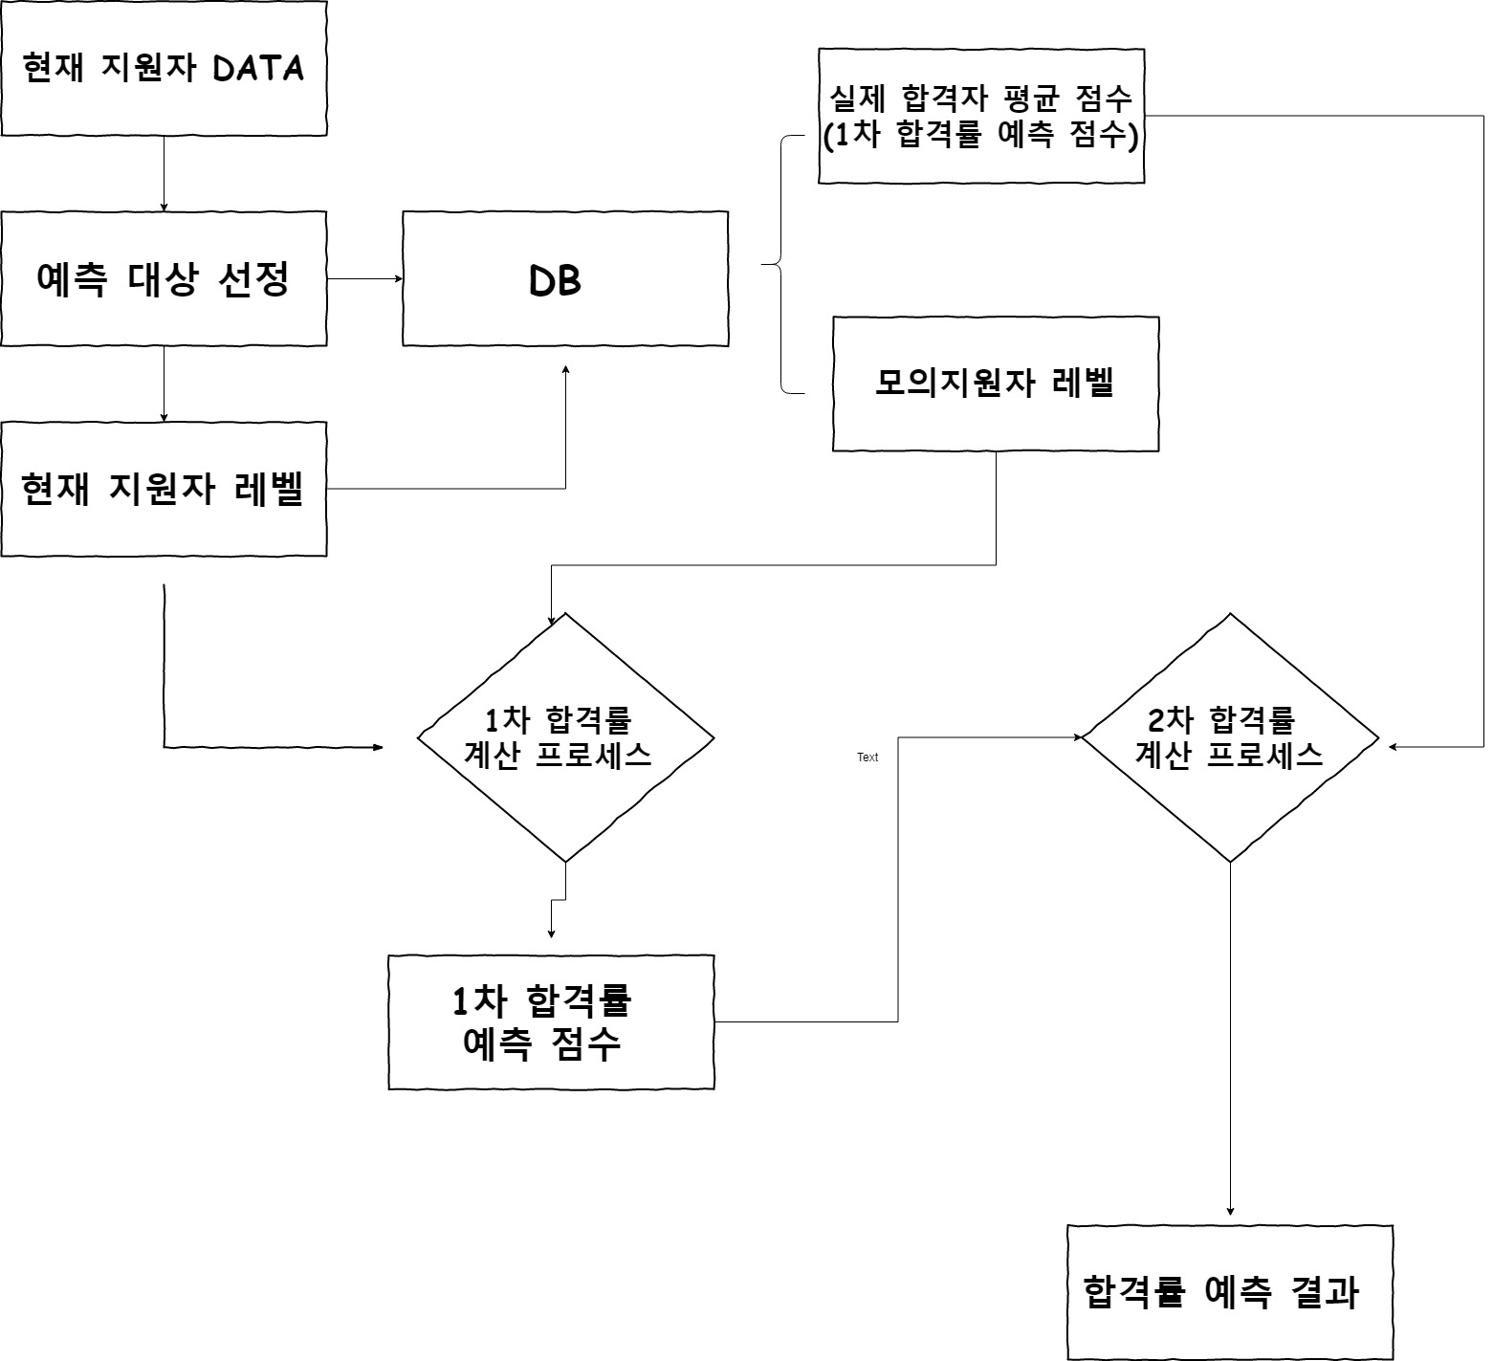

2-2-1. 합격률 예측 프로세스

1. 1차 합격률 예측 프로세스

: 모의 지원자들의 산출 점수(레벨)를 기준으로 1차 점수를 산정하는 프로세스

-현재 지원자의 점수를 포함한 모의지원자들의 점수를 내림차순으로 정렬한다.

-모의 지원자 수의 *0.3번째 이내에 현재 지원자가 위치한다면 현재 산출 점수*1 (*0.6번 째 이내라면 산출 점수*0.7, 0.4번째 이내라면 산출 점수*0.4)을 한 결과를 1차 점수로 한다.

※모의 지원자가 실제 합격했을 경우 1차 점수는 실제 합격자 평균 점수를 산정하는 데이터 베이스 내의 섹션에 저장된다.

(2) 2차 합격률 예측 프로세스

: 실제 취업에 성공한 합격자들의 1차 점수를 기준으로 최종 합격률을 예측하는 프로세스이다.

실제 합격자의 1차 점수 평균 오차 범위 10% 이내 일 경우 합격률을 90% 이상으로 예측한다.(오차 범위 구간과 합격률은 10% 단위로 차등 분배하여 최종 결과를 산출한다. )